

**中四·心语**

• **DAILY LIFEmmexport1594010006013**



↓↓↓

**/2025/4/10**

我们的主题——《春天在哪里》

mmexport1594010011544

** 01 来园情况 **

1.**来园人数**：今日是周五，四名幼儿请假（梁、徐燃、卢、孙），21名幼儿来园。

2.**来园情绪：**来园的小朋友们能自己带好物品来园，情绪良好。

3.**来园情况：**还有个别幼儿来园时常常忘记签到，需要提醒。班级92％都能认识自己的姓，并且能主动签到。

**重点观察记录**

|  |  |  |  |  |  |
| --- | --- | --- | --- | --- | --- |
| **序号** | **姓名** | **主动签到（⭐主动签到△需要提醒）** | **序号** | **姓名** | **主动签到（⭐主动签到△需要提醒）** |
| **1** | **张梓祎** | **△需要提醒** | **14** | **徐燃** | **请假** |
| **2** | **丁秋铭** | **⭐** | **15** | **郭静悠** | **⭐** |
| **3** | **吴燚** | **⭐** | **16** | **夏一心** | **△需要提醒** |
| **4** | **梁佳硕** | **请假** | **17** | **殷颂惜** | **⭐** |
| **5** | **金文哲** | **⭐** | **18** | **顾语汐** | **⭐** |
| **6** | **刘郑勋** | **⭐** | **19** | **卢兰熙** | **请假** |
| **7** | **张铭昊** | **⭐** | **20** | **易筱曦** | **⭐** |
| **8** | **熊梓轩** | **△需要提醒** | **21** | **王婉苏** | **⭐** |
| **9** | **程诺** | **⭐** | **22** | **徐旻玥** | **⭐** |
| **10** | **孙思淼** | **⭐** | **23** | **汪雪婷** | **⭐** |
| **11** | **官同羽** | **⭐** | **24** | **张竹青** | **⭐** |
| **12** | **褚浩宸** | **⭐** | **25** | **蔡娅宁** | **⭐** |
| **13** | **赵奕承** | **⭐** |  |  |  |

mmexport1590938236088 02户外活动mmexport1590938236088

**户外：滑滑梯**

《3—6岁儿童学习与发展指南》指出：“幼儿的学习是以直接经验为基础，在游戏和日常生活中进行的”。游戏是孩子的工作，当我们把游戏的主动权还给孩子以后，他们会玩出新的花样、新的水平。孩子们今天的游戏以各种材料为主要探索游戏：呼啦圈、毛毛虫、翘翘马，在不断探究、尝试中，他们的表现让我惊叹不已。有的在玩套圈圈游戏，有的在玩转山洞游戏，内容丰富有趣。

爱玩、爱探索是幼儿的天性。基于幼儿发展的需要，幼儿园在大厅区有一些各种颜色的“滚筒”。材料是一种结构简单、功能多元、操作性强的低结构材料，有钻、滚等多种玩法，不仅可以帮助幼儿增强动作的协调性和身体的平衡性，还能培养幼儿克服困难、勇于挑战的良好品质。

|  |  |  |
| --- | --- | --- |
| D:/桌面/IMG_6324.JPGIMG_6324 | D:/桌面/IMG_6323.JPGIMG_6323 | D:/桌面/IMG_6325.JPGIMG_6325 |

mmexport1590938236088 03集体活动mmexport1590938236088

**数学：给春天的信**

《给春天的信》是一节关于数量的数学活动，活动中涉及到知识点有：感知9以内的数量、数字9的实际意义以及数物匹配。本次活动中的涉及的数物匹配与以往不同，它的卡片是以接龙的形式排列，因此需要根据前后卡片上的数字或者实物来进行推理空白处要填写的点的数量，对于幼儿来说有一定的难度，但同时可以培养幼儿的逻辑思维能力。活动中以游戏的形式开展，同时借助“春天的景色”和“寄信”这两个情景来激发幼儿的学习兴趣，让幼儿在游戏中运用多种方式感知9以内的数量，并让幼儿体会到数学活动的乐趣。

|  |  |  |
| --- | --- | --- |
| D:/桌面/IMG_6377.JPGIMG_6377 | D:/桌面/IMG_6376.JPGIMG_6376 | D:/桌面/IMG_6378.JPGIMG_6378 |

mmexport1590938236088 04区域游戏mmexport1590938236088

|  |  |  |
| --- | --- | --- |
| D:/桌面/IMG_6277.JPGIMG_6277 | D:/桌面/IMG_6278.JPGIMG_6278 | D:/桌面/IMG_6279.JPGIMG_6279 |
|  |  |  |
| D:/桌面/IMG_6282.JPGIMG_6282 | D:/桌面/IMG_6281.JPGIMG_6281 | D:/桌面/IMG_6280.JPGIMG_6280 |
|  |  |  |

mmexport1590938236088 05生活活动mmexport1590938236088

1.午餐/点心情况

中班幼儿的进食速度存在个体差异。部分幼儿用餐迅速，可能在5-10分钟内完成；而另一部分幼儿则进食较慢，需要老师多次提醒。这种差异可能与幼儿的手部精细动作发展、对餐具的熟练程度以及个人食量等因素有关。

部分幼儿在午餐期间会出现摆弄餐具、与同伴嬉闹等行为，导致餐桌交流声量超出合理范围。这需要老师及时维持秩序，确保就餐环境的安静与和谐。

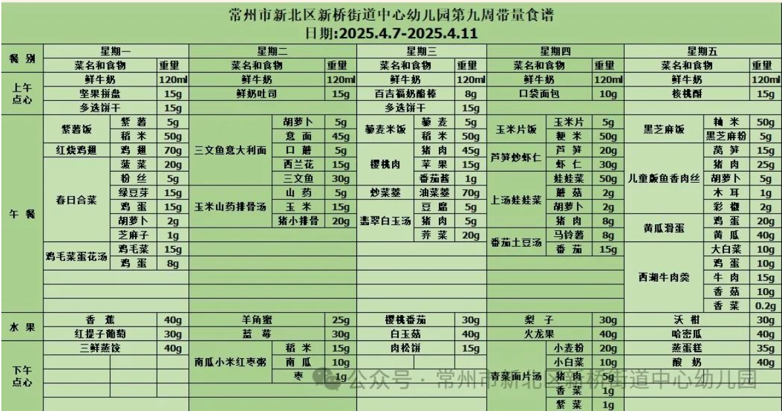

2.午睡情况

午睡巡视过程中，我们主要关注以下几个方面：孩子们的睡姿是否正确，有无蒙头睡觉、俯卧等不利于呼吸的睡姿；被褥是否盖得适宜，避免孩子们因过热或过冷而影响睡眠质量；室内光线与温度是否适宜，确保孩子们能够在舒适的环境中入睡；以及是否有孩子出现异常表现，如哭闹、咳嗽等，以便及时给予关注和处理。

** 05温馨提示 **

★**1.请家长们关注孩子的午睡时间，尽量与幼儿园保持一致，确保孩子有足够的休息时间。同时，鼓励孩子养成独立入睡的好习惯，减少睡前依赖。**

**★2.请家长们多与孩子进行亲子阅读，激发孩子的阅读兴趣，培养良好的阅读习惯。同时，可以引导孩子进行简单的复述和分享，提高他们的语言表达能力。**

**★3.请家长们积极参与幼儿园组织的各项活动，如亲子运动会、家长会等。这些活动不仅有助于增进亲子关系，还能让您更全面地了解孩子在园的生活和学习情况。**

**谢谢大家的支持与配合！**

**—END—**

在一起的点滴都值得记录

**mmexport1591077507835**